Гемостатический эффект
При использовании повязок VitaVallis отмечен ярко выраженный гемостатический эффект. Гемостаз при капиллярных кровотечениях достигается за 1,5-2 минуты. При использовании традиционных повязок время остановки капиллярного кровотечения достигает 15-20 мин.

Резекция ногтевой пластинки с иссечением гипергрануляций по поводу вросшего ногтя 1-го пальца правой стопы
После операции | 1 минута  после аппликации повязки VV | 1,5 минуты  после аппликации повязки VV | 2 минуты  после аппликации повязки VV
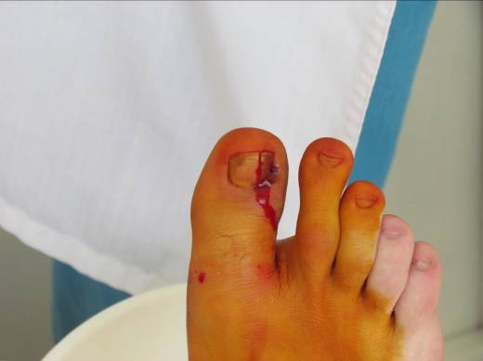 | 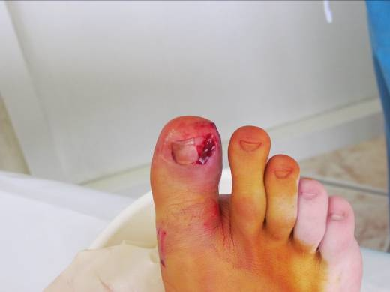 | 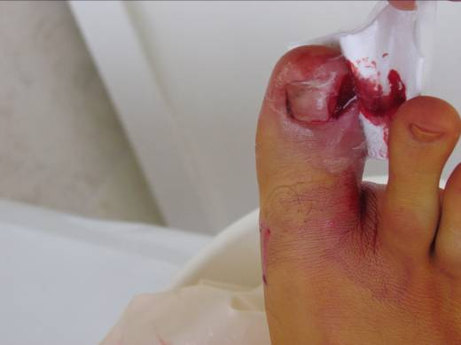 | 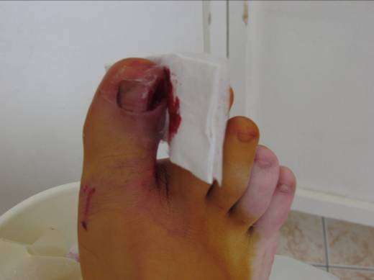
Оценка состояния раны:  Кровотечение сразу после вмешательства | Оценка состояния раны:  Интенсивность кровотечения уменьшилась, продолжается капиллярное кровотечение | Оценка состояния раны:  Интенсивность кровотечения уменьшилась, продолжается капиллярное кровотечение | Оценка состояния раны:  Достигнут гемостаз

Использование повязок VitaVallis для остановки паренхиматозного кровотечения при резекции печени
Паренхиматозное кровотечение | Аппликация повязки VitaVallis | Через 1 минуту | Вид повязки
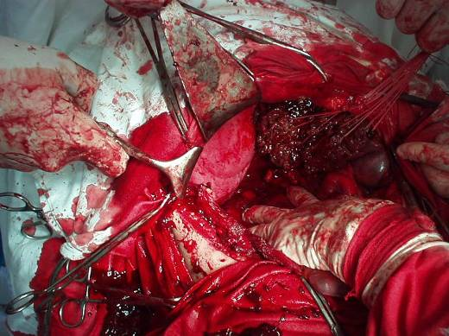 | 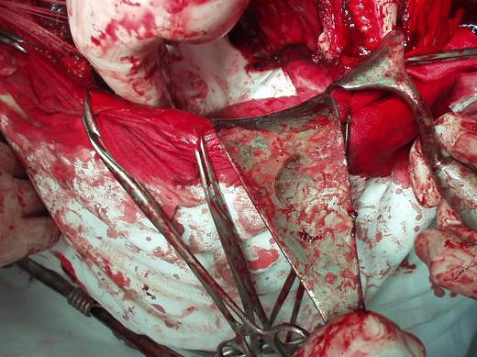 | 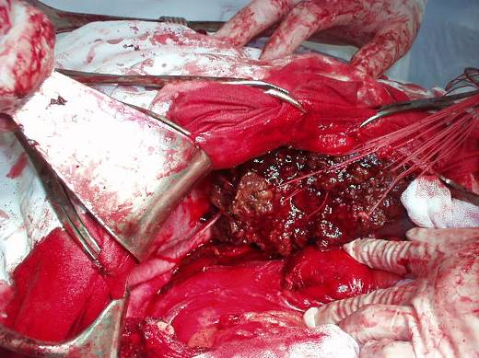 | 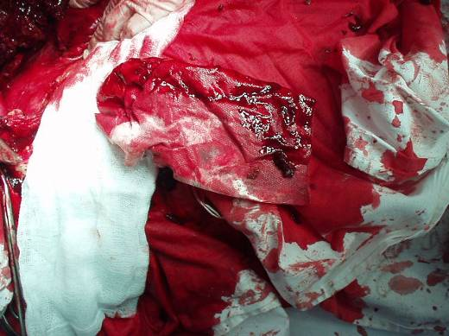
Описание:
Операция по поводу опухоли правой доли печени, выполнена резекции новообразования по методу Б.И. Альперовича. Диффузное паренхиматозное кровотечение остановлено аппликацией повязки VitaVallis на 1,5 минуты. Повязка полностью пропитана кровью. После этого выполнена криодеструкция печени по линии резекции.

Онихэктомия с резекцией гипертрофированного околоногтевого валика
 | После операции | Через 1 минуту | Через 24 часа
Описание случая:  Пациент женщина, 19 лет, длительное время страдает вросшим ногтем первого пальца правой стопы. Консервативные методы лечения положительного эффекта не дали. Выполнено оперативное лечение: онихэктомия с резекцией гипертрофированного околоногтевого валика | 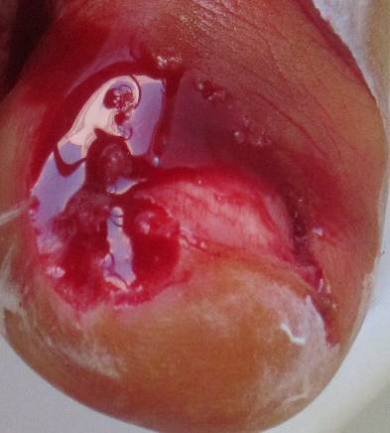 | 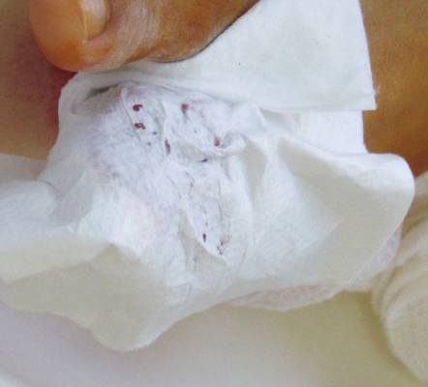 | 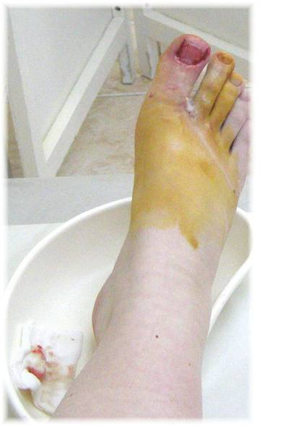
 | Оценка состояния раны:  После удаления ногтевой пластинки и околоногтевого валика развилось капиллярное кровотечение  Перевязка:  Гемостаз осуществлялся аппликацией повязки VitaVallis | Оценка состояния раны:  Через 60 сек после наложения повязки VitaVallis видно незначительное пропитывание салфетки кровью, капиллярное кровотечение остановлено.  Перевязка:  Повязка была зафиксирована несколькими турами марлевого бинта | Оценка состояния раны:  Повязка полностью, атравматично и безболезнено удалена с раневой поверхности, окончательный гемостаз, отсутствие признаков воспаления, повязка незначительно пропитана геморрагическим отделяемым, т.е. длительность кровотечения после наложения повязки была незначительной  Перевязка:  Наложена повязка VitaVallis

